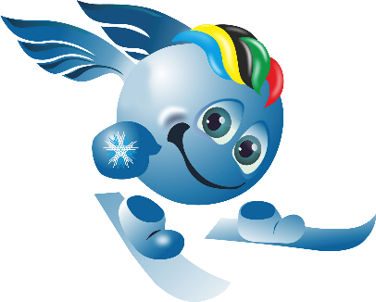**Викторина по зимним видам спорта**

* Они нужны, чтобы быстрее ехать на лыжах. (Палки)
* Как называется вид спорта с клюшками, шайбой? (Хоккей)
* Популярный вид спорта на лыжах, где главная задача – обогнать соперника? (Лыжные гонки)
* В каком спорте участник едет на лыжах и стреляет по мишени? (Биатлон)
* В каком виде спорта на льду танцует фигурист? (Фигурное катание)
* Откуда прыгает лыжник во фристайле? (Трамплин)
* Пара обуви, которая помогает скользить на льду – это … (коньки)
* Кто не играет в хоккей? (Трус)
* На трибунах во время игры спортсменов поддерживают … (болельщики)
* Как называется вид спорта, где спортсмены на лыжах делают трюки в воздухе? (Фристайл)
* Доска для спуска со склона называется … (сноуборд)
* Катаются ли на санях профессиональные спортсмены? (Да)

**Викторина по летним видам спорта**

* Чем отбивают мяч в теннисе? (Ракеткой)
* 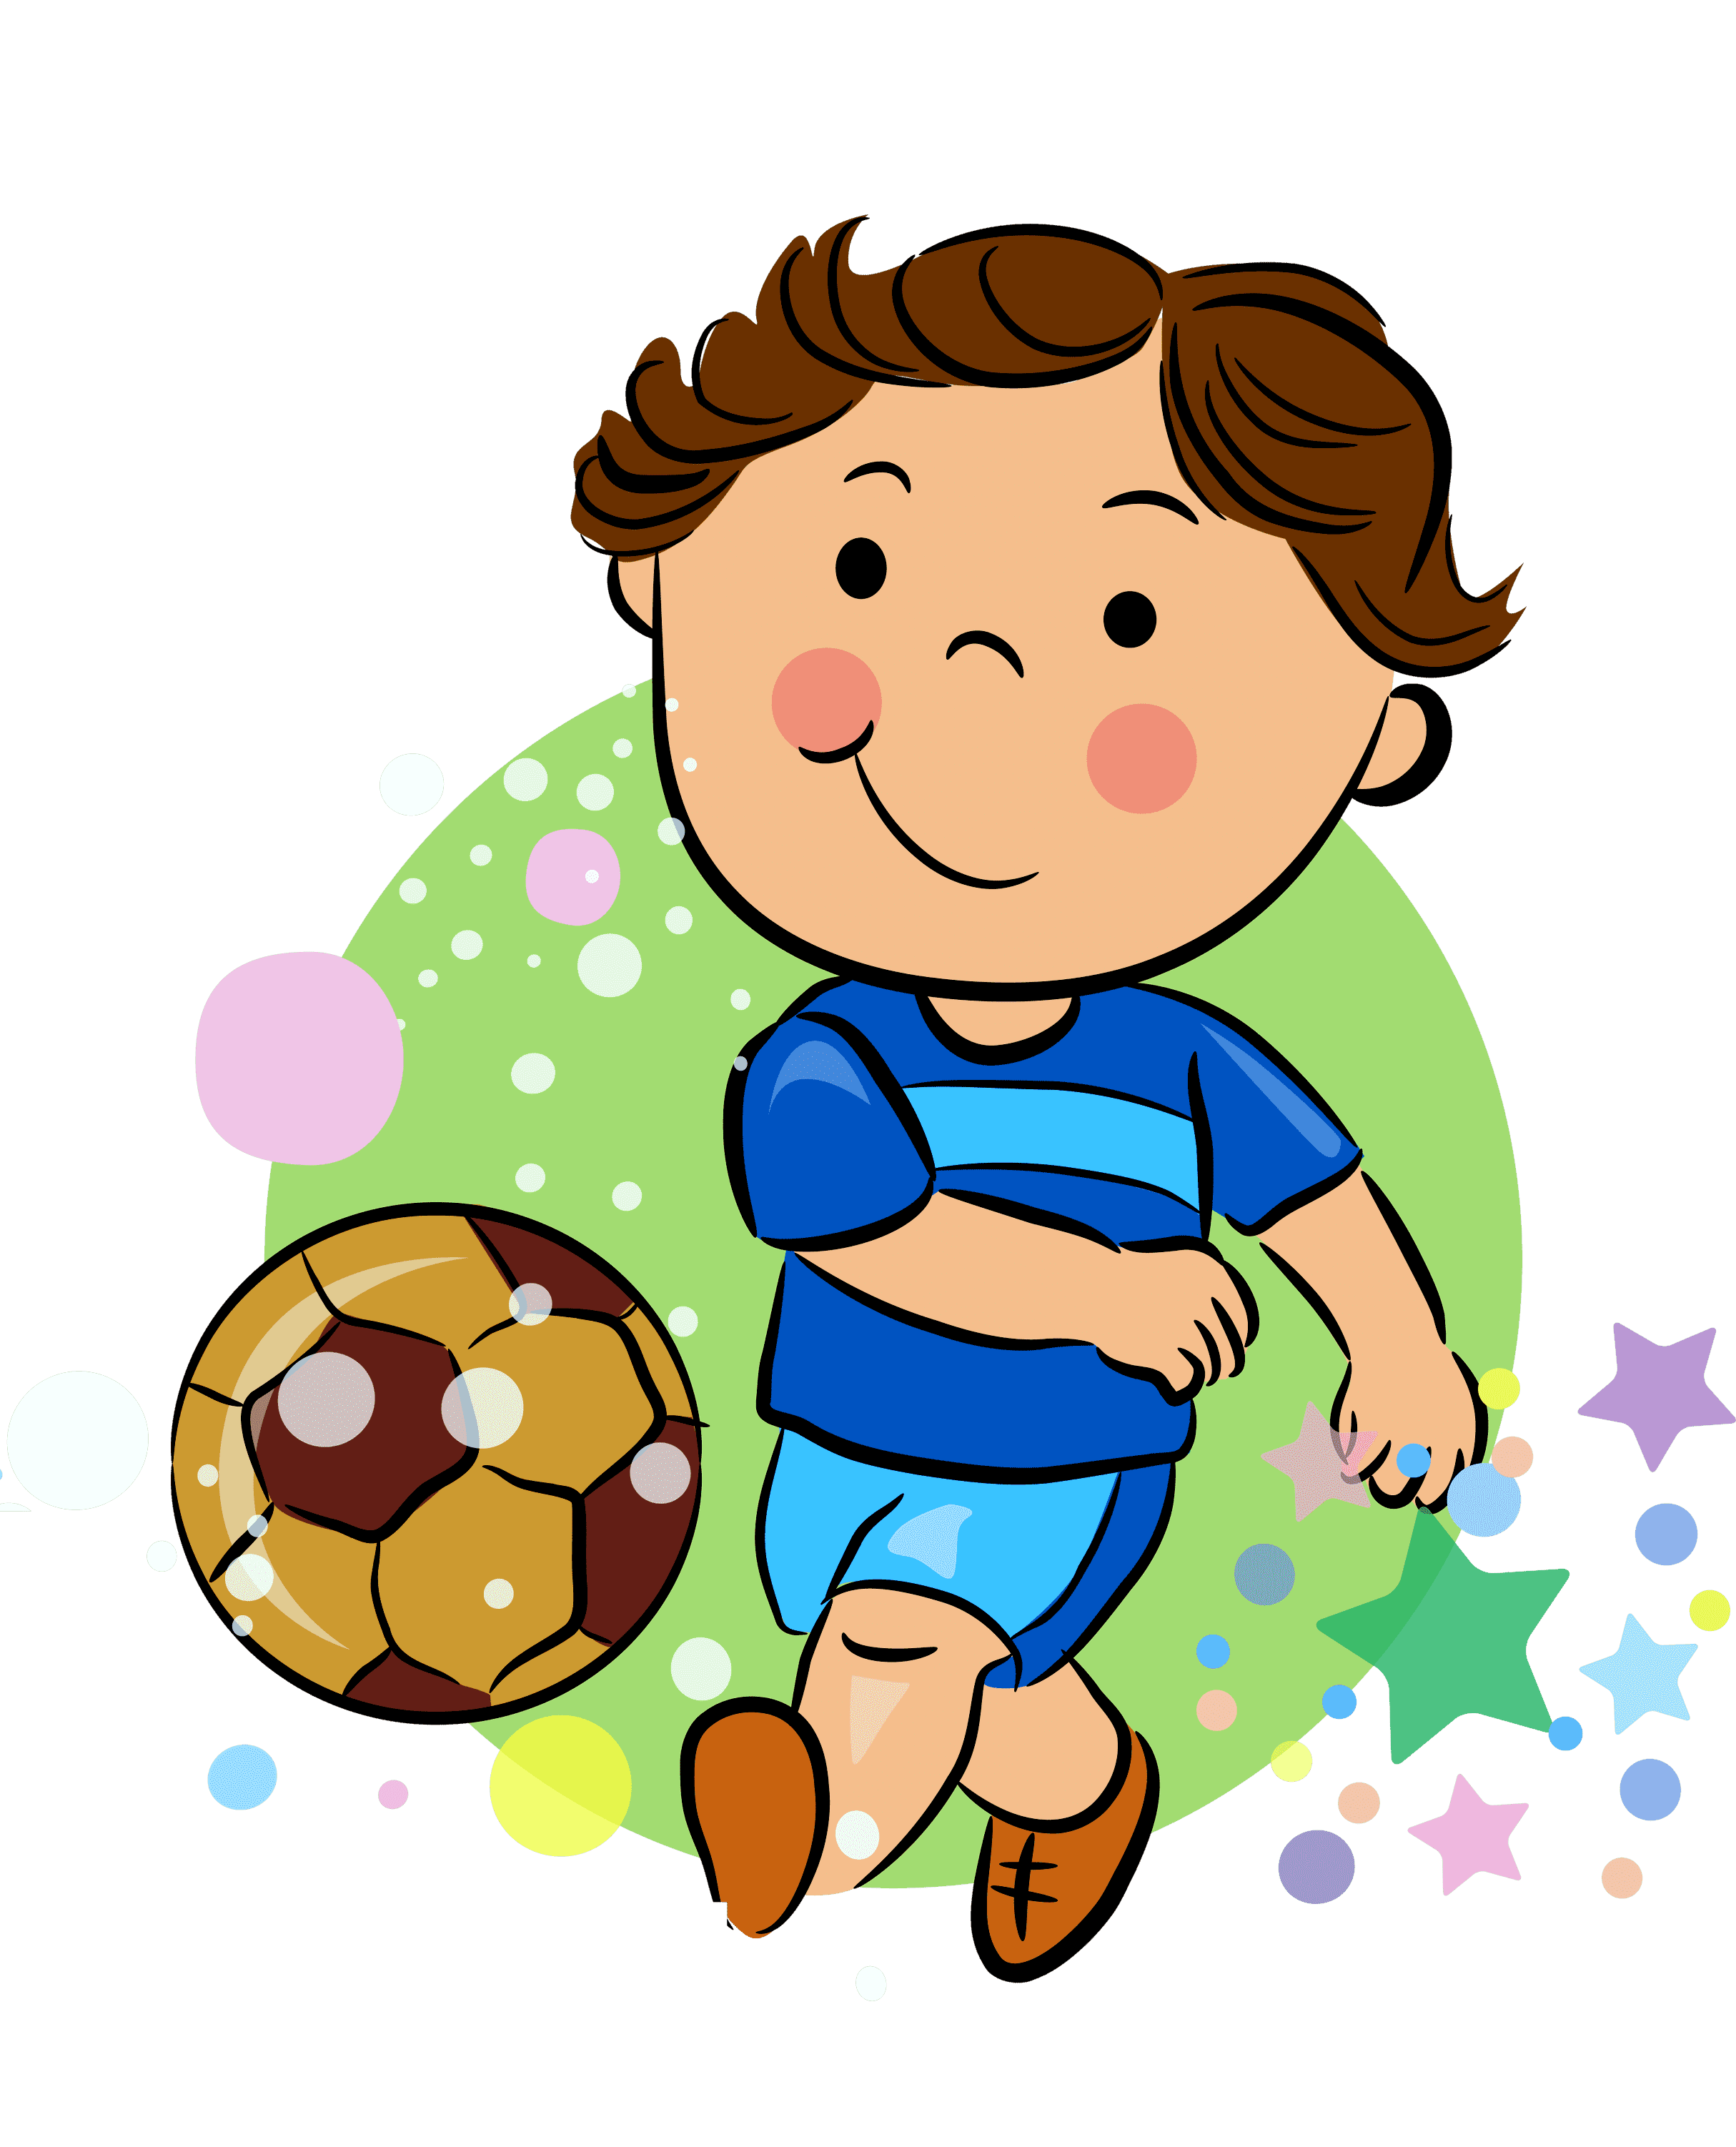Какой девиз у Олимпийских игр? (Быстрее. Выше. Сильнее)
* Атлетика бывает двух видов. Каких? (Лёгкая и Тяжёлая)
* Как называют парную игру с ракетками и сеткой? (Теннис)
* Водный вид спорта с мячом – это … (водное поло)
* Как называется трасс для велогонки? (Велотрек)
* Из какого овоща стреляют в спорте? (Из лука)
* Чем забрасывают мяч в гандболе? (Рукой)
* Триатлон включает в себя кроме гонки на велосипеде и бега … (плавание)

**Викторина на тему «Физкультура»**

* Детский транспорт, который не имеет педалей – это … (самокат)
* Как называется линия, когда дети строятся друг с другом на одной линии – это … (шеренга)
* Как называют успех в соревновании? (Победа)
* На нём надо крутить педали, чтобы ехать. На чём? (Велосипед)
* Летние коньки – это … (Ролики)
* Турист носит это на плечах. Что? (Рюкзак)
* Как называют дорогу лыжника? (Лыжня)
* Как называют перерыв в течение урока для отдыха? (Физкультминутка)
* Зачем обливаются холодной водой? (Закаливание)
* С чего правильно начинать день? (Зарядка)